

Delivery Template

***Class* Group Project**

***Development/Architecture***

Delivery

Group members

Documentation

Version 1.0

Last update: 06/06/2013

Use: Students

Author: Samuel CUELLA

|  |
| --- |
| **Conditions d’utilisations :** SUPINFO International University vous permet de partager ce document. Vous êtes libre de :   * Partager — reproduire, distribuer et communiquer ce document * Remixer — modifier ce document   **A condition de respecter les règles suivantes :**  Indication obligatoire de la paternité — Vous devez obligatoirement préciser l’origine « SUPINFO » du document au début de celui-ci de la même manière qu’indiqué par SUPINFO International University – Notamment en laissant obligatoirement la première et la dernière page du document, mais pas d'une manière qui suggérerait que SUPINFO International University vous soutiennent ou approuvent votre utilisation du document, surtout si vous le modifiez. Dans ce dernier cas, il vous faudra obligatoirement supprimer le texte « SUPINFO Official Document » en tête de page et préciser notamment la page indiquant votre identité et les modifications principales apportées.  En dehors de ces dispositions, aucune autre modification de la première et de la dernière page du document n’est autorisée.  **NOTE IMPORTANTE :** Ce document est mis à disposition selon le contrat CC-BY-NC-SA Creative Commons disponible en ligne http://creativecommons.org/licenses ou par courrier postal à Creative Commons, 171 Second Street, Suite 300, San Francisco, California 94105, USA modifié en ce sens que la première et la dernière page du document ne peuvent être supprimées en cas de reproduction, distribution, communication ou modification. Vous pouvez donc reproduire, remixer, arranger et adapter ce document à des fins non commerciales tant que vous respectez les règles de paternité et que les nouveaux documents sont protégés selon des termes identiques. Les autorisations au-delà du champ de cette licence peuvent être obtenues à support@supinfo.com.  © SUPINFO International University – EDUCINVEST - Rue Ducale, 29 - 1000 Brussels Belgium . www.supinfo.com |

Table of contents

1 Group summary 4

1.1 Group members 4

2 Project report 4

3 solution manual 6

4 technical documentation 6

# Group summary

## Group members

Campus: Orléans

Class: B2

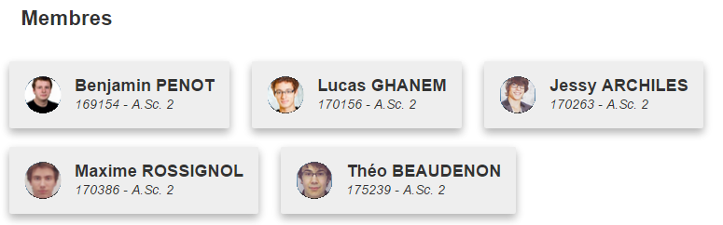

# Project report

*Note: Fill this part with member presentations and task repartition.*

*Language: English/French, at your option.*

# solution manual

*Note: Use the part as a documentation for users/administrators/developers as specified in the*

*“Project Guidelines” available on courses.*

*Language: English/French, at your option.*

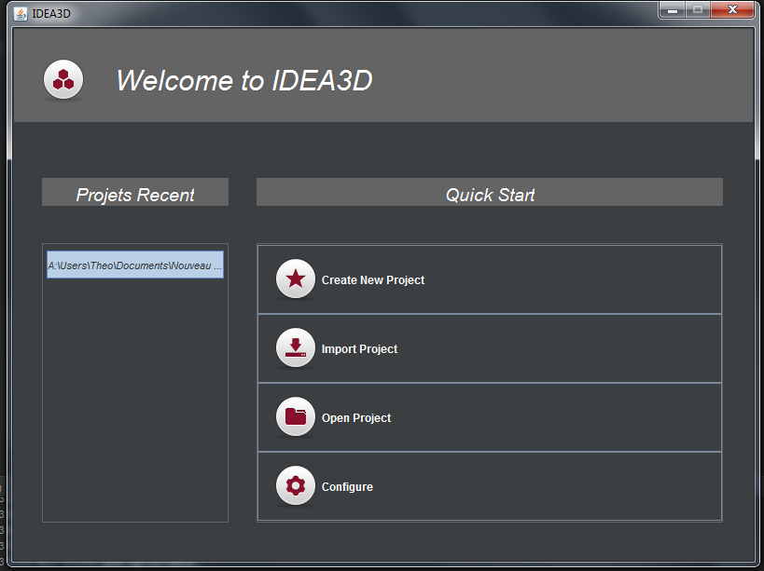

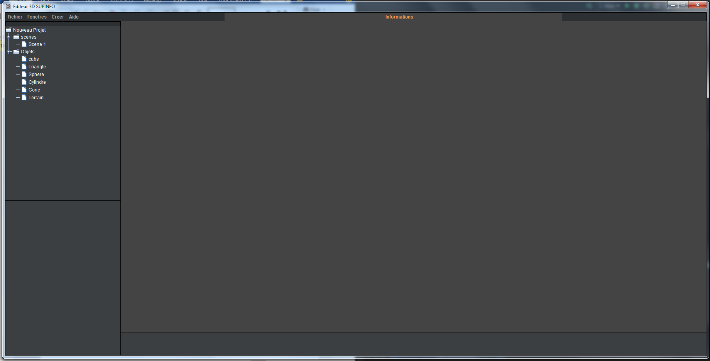

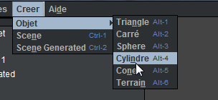

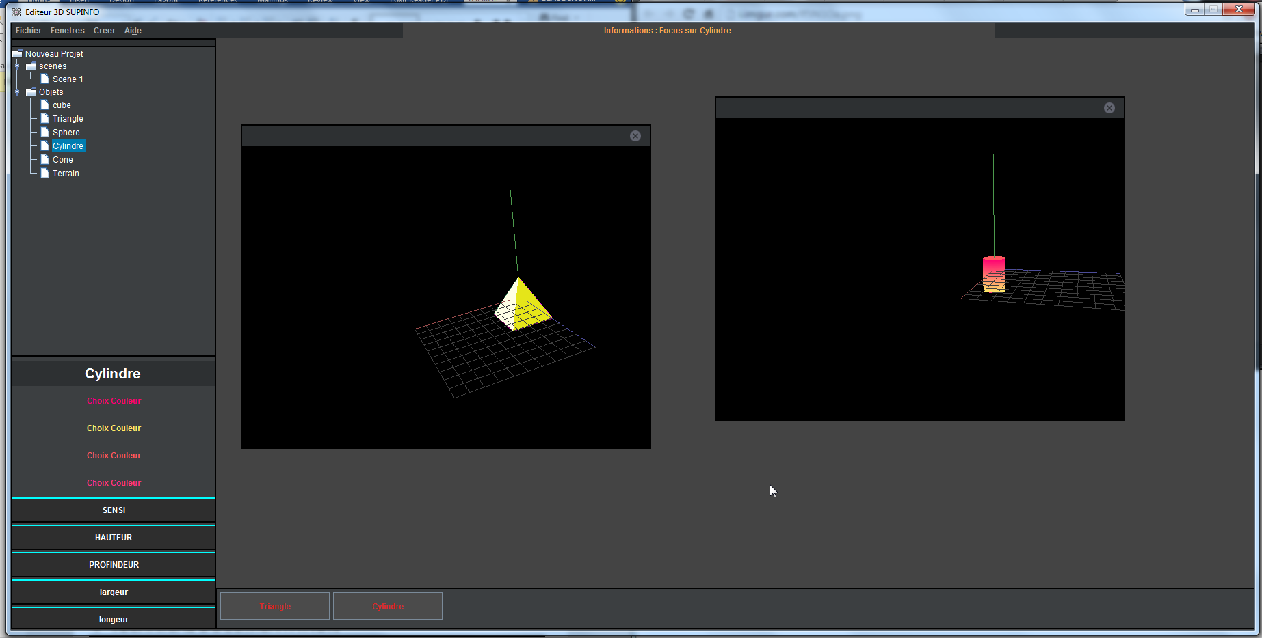

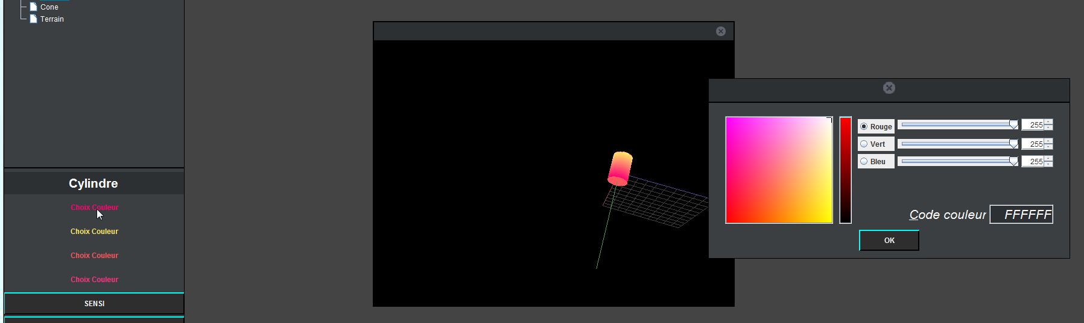

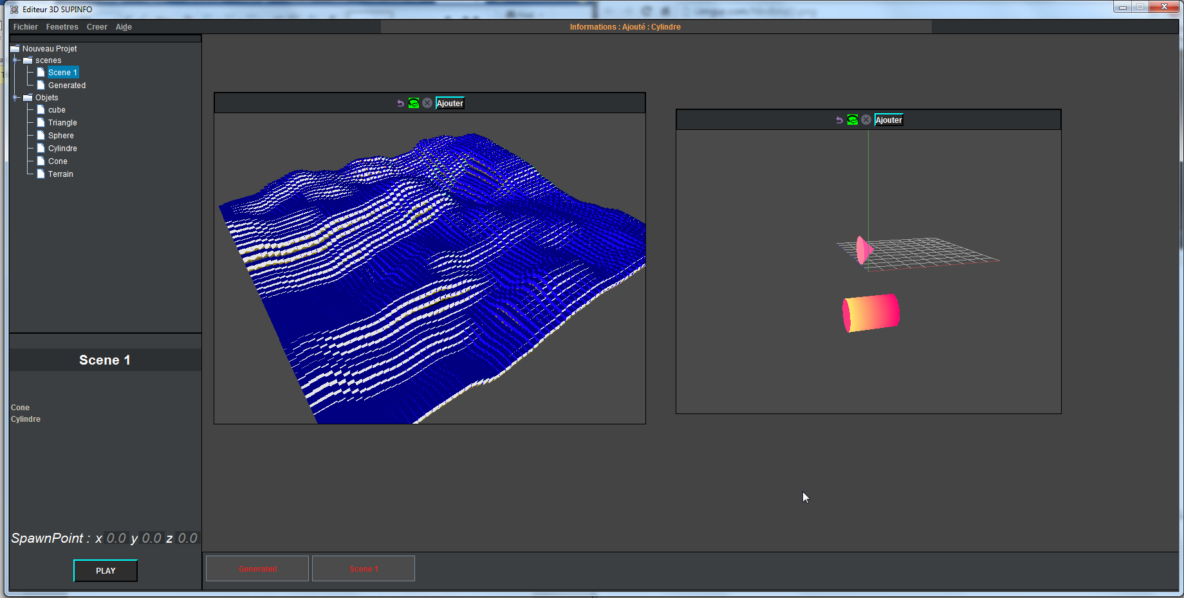

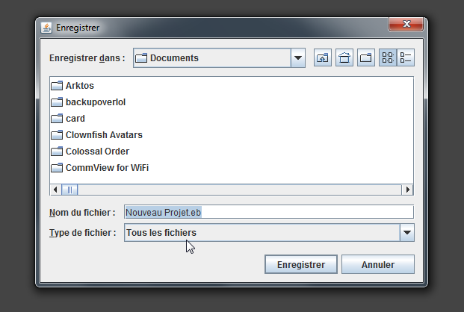

# technical documentation

*Note: Fill this part with technical information requested as part of your delivery in the “Project Guidelines” document. This part is part of your academic work, not of the business roleplay. Address your reader as a teacher.*

*Language: English/French, at your option.*









